雲林縣北港鎮僑美國民小學活動照片記錄
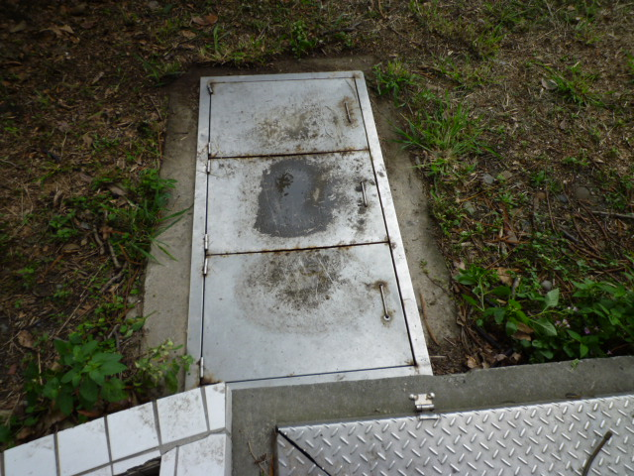
設置有油脂截留槽，確保環境衛生。
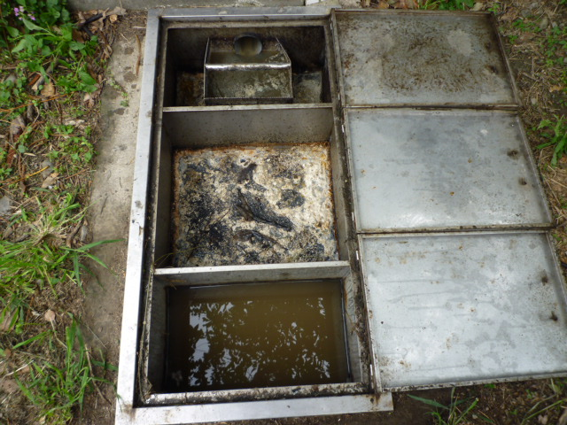
油脂截留槽有阻絕廚房廢油功能。
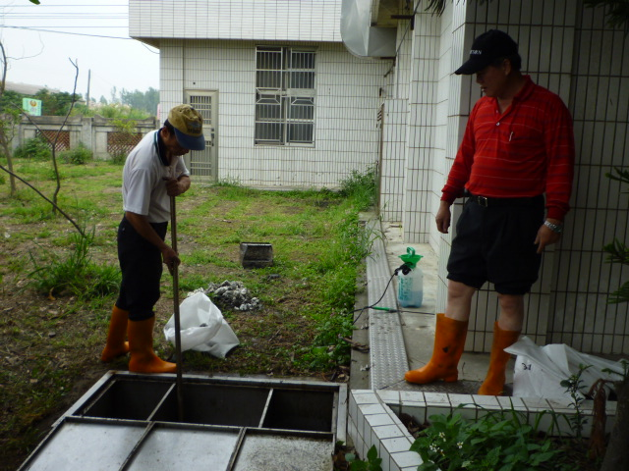
定期清理油脂截留槽，讓截油槽能正常運作，發揮功能。
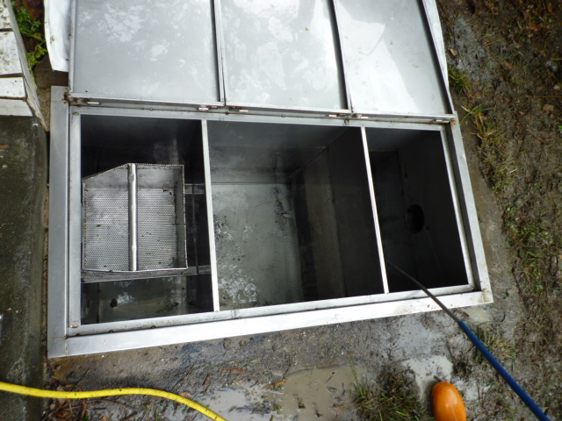
截油槽清潔如新。

